Information USM Badminton

Soutenez l’association !
Vente de sweat à disposition...
(à capuche avec poche kangourou)
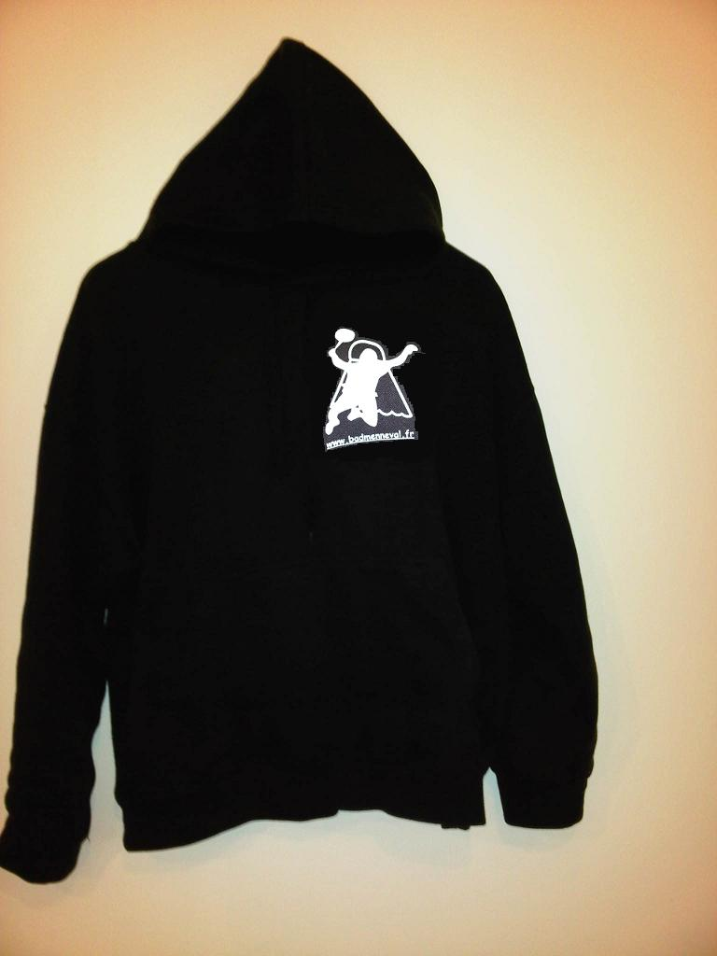
Toutes tailles disponibles : XS, S, M, L ,XL, XXL

15 €

Pour l’essayer et l’obtenir, s’adresser à un membre du bureau ou 06.09.05.81.29

